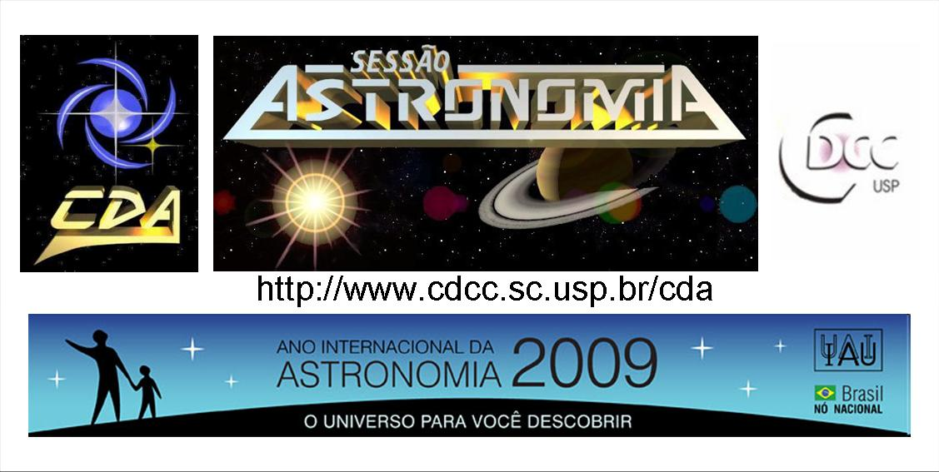
http://www.cdcc.sc.usp.br/cda
- Tema da Palestra: O Nascimento do Telescópio
- Data: 31 de janeiro de 2009
- Horário: 21 horas
- Local: Auditório do Observatório do CDCC (CDA)
- Palestrante: Jorge Hönel
- Contato: cda@cdcc.usp.br

Sinopse

O telescópio no passado já teve vários nomes: perspicilium, instrumentum, spyglass. O nome formal apareceu pela primeira vez na obra Lunar Phenomema de Julius Caesar Lagalla em 1612 e foi introduzida Johann Demisiani de Cefalônia, um escritor e cientista. Um instrumento simples composto por uma lente convergente e uma lente divergente. Esse equipamento atribui-se a invenção a Hans Lipperhey, um artífice holandês de óculos em 1608. Nesse mesmo ano outros re-invidicaram a patente do telescópio ao governo holandês. O fato que devido à simplicidade do instrumento qualquer um poderia fazê-lo e desse modo a patente não foi concedida.
Um telescópio é feito de lentes e para tal é necessário o vidro. Há história do vidro remonta a um passado que começa no Egito por volta de 3500AC e cuja fabricação foi feita em grande escala por mercadores fenícios da região da Síria. Conta à história que durante um desembarque na costa, ao preparar a refeição com fogo na areia, o calor da fogueira derreteu a areia formando um líquido viscoso: o vidro. A técnica de fabricação difundiu-se para outras regiões e mercadores bizantinos a aprenderam. Com a evolução das rotas de comércio, os mercadores venezianos levaram a técnica do vidro para a Itália. Durante o império romano foram fabricados diversos jarros e vasos desse material.
Durante o ano de 1100 começam os estudos sobre as propriedades de espelhos e lentes pelo árabe Alhazen. Os princípios de funcionamento dos vidros esféricos não são claramente compreendidos. Os esforços continuam e no ano de 1280 um frei italiano produz os primeiros cristais para confecção de vidros esféricos. Em 1208 o italiano Salvino D´Amato produz os primeiros óculos para auxiliar a visão das pessoas. Um registro muito claro desse novo uso dos vidros aparece num retrato de Hugh de Provença pintado por Tomaso de Modena no qual Hugh usa óculos para leitura em 1532.
Em 1540 Dvannoccio Biringuccio escreve a obra De la pirotechnia em Veneza sobre as técnica de fabricação de vidros. O processo se espalha para a Alemanha e Holanda. Na Holanda o artífice Hans Lipperhey inventa o telescópio.
Galileu Galilei, em 1609, recebe notícia sobre esse instrumento e ele próprio decide a fabricá-lo. De início um telescópio com aumento de oito vezes e depois outro com vinte vezes e ainda um com aumento de trinta vezes. Ele apresenta o instrumento à sociedade veneziana e faz observações sistemáticas do céu noturno. Das suas observações astronômicas, ele publica os resultados na obra com o título: Mensageiro Estelar. Galileu não foi o primeiro a observar o céu. Um inglês de Oxford chamado Thomas Harriot fez registros astronômicos antes de Galileu, mas não os publicou. Ele ficou receoso das possíveis implicações com a Igreja da época.
Esse instrumento cuja evolução mudou o modo de nós vermos o Universo era composto de uma objetiva feita de uma lente convergente biconvexa responsável por coletar a luz e na parte posterior a ocular composta por uma lente divergente plano côncava. Um ajuste correto da distância entre essas duas lentes propiciava a ampliação de objetos distantes.
As observações de Galileu repercutem e disseminam pela Europa. Johannes Kepler (1611) vê uma grande utilidade desse instrumento para fins astronômicos e desenvolve um estudo mais cuidadoso da óptica desse instrumento. A partir dessa época ele se desenvolve e mostra um novo Universo para a Humanidade

PROGRAMAÇÃO DO ANO INTERNACIONAL DA ASTRONOMIA 2009
Exposição de Janeiro e Fevereiro de 2009 - Astrônomos e seus Telescópios

A partir de 16 de Janeiro de 2009 e durante o mês de fevereiro ocorrerá uma pequena exposição de painéis alusivos referentes a três importantes astrônomos do passado: Galileu Galilei, Willian Herschel e Edwin Hubble. Em conjunto haverá a exposição de painéis sobre o Telescópio Yerkes, o Telescópio Hooker e o Telescópio Hale.
Horário: terça-feira a sexta-feira das 8h00 as 12h00 e das 13h00 as 17h00 e de sexta-feira, sábado e domingo das 20h00 às 22h00.

Palestras

As palestras a serem apresentadas na Sessão Astronomia de 2009 serão referentes ao Ano Internacional da Astronomia
Horário: Todos os sábados às 21h00.

Programação das Próximas Palestras:

Tema | Palestrante | Data
O Nascimento do Telescópio | Jorge Hönel | 31 de Janeiro
De Galileu a Hubble: Um Olhar para o Universo | Valter Luiz Líbero | 07 de Fevereiro
Os Grandes Telescópios | Flávio Rodolfo Rosseto | 14 de Fevereiro
A Harmonia do Universo de Johannes Kepler | Leonardo Pratavieira Déo | 28 de Fevereiro

